**Calificación**

**COLEGIO VILLA SANTA MARÍA**

**COORDINACIÓN ACADÉMICA**

**PROFESORA: MYRIAM MIRANDA**

Guía de Autoaprendizaje

ASIGNATURA: ciencias naturales

**UNIDAD 0: REFORZAMIENTO**

Nombre: ____________________________ _______ Curso: 5° BÁSICO Fecha de entrega: 20/03/2020

|  |  |
| --- | --- |
| **OA:** | Reconocer que un ecosistema está compuesto por elementos vivos y no vivos, observar y comparar adaptaciones de plantas y animales para sobrevivir en los ecosistemas en relación con su estructura y conducta, dar ejemplos de cadenas alimentarias, identificando la función de los organismos productores, consumidores y descomponedores en diferentes ecosistemas de Chile. |

|  |
| --- |
| **INSTRUCCIONES GENERALES:**   * **Lee atentamente cada pregunta o situación antes de responder.** * **Marca con una X la alternativa correcta o destacando la respuesta correcta. En las preguntas de desarrollo se envía una fotografía de la respuesta.** * **Las preguntas de desarrollo se deben enviar adjuntando una fotografía de las respuestas.** * **La nota 70 se obtiene con el total de los puntos. La nota 40 se obtiene con el 60% de la prueba aprobada.** |
| **MAIL DE RECEPCIÓN: Myriam:miranda@hotmail.com** |

I.- Lee cada enunciado y encierra la alternativa correcta:

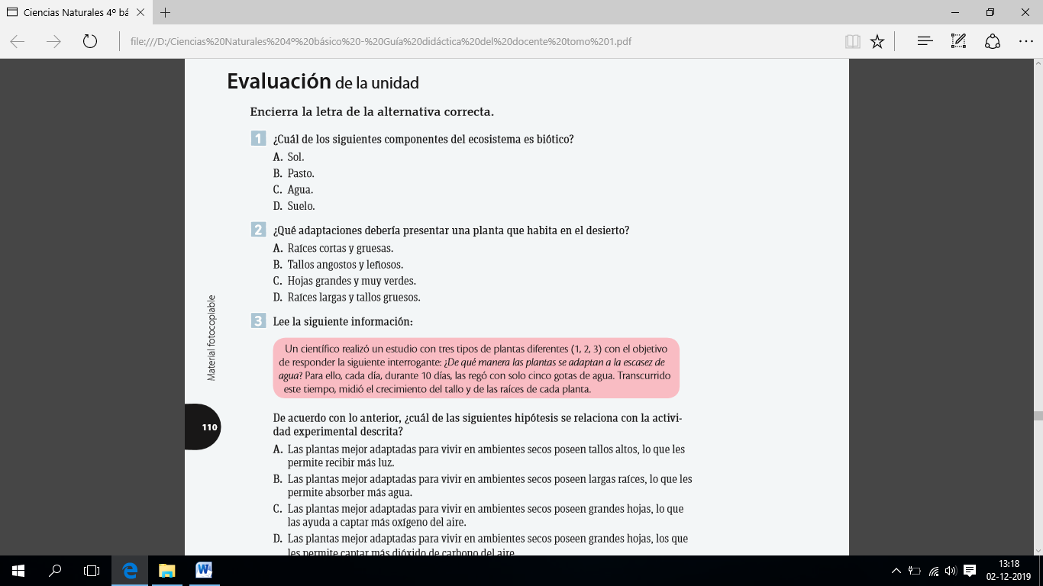



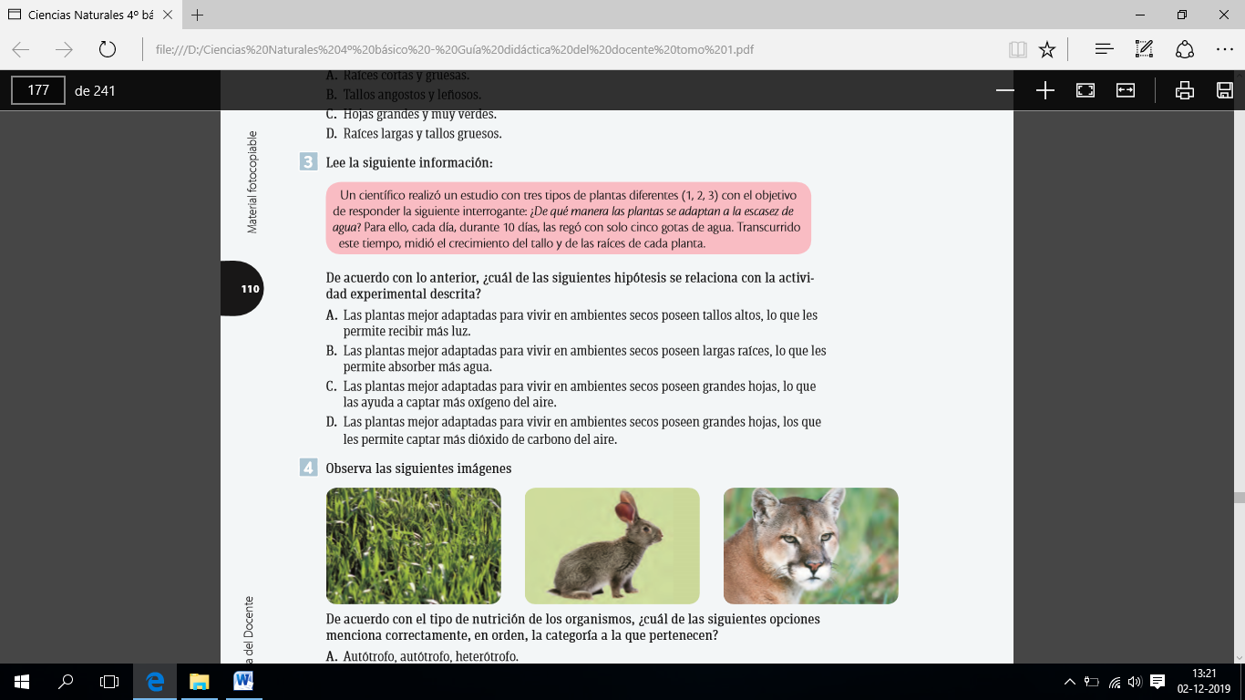

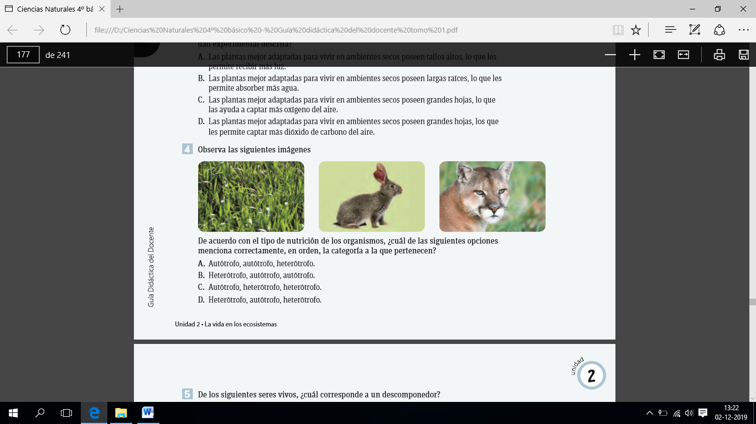

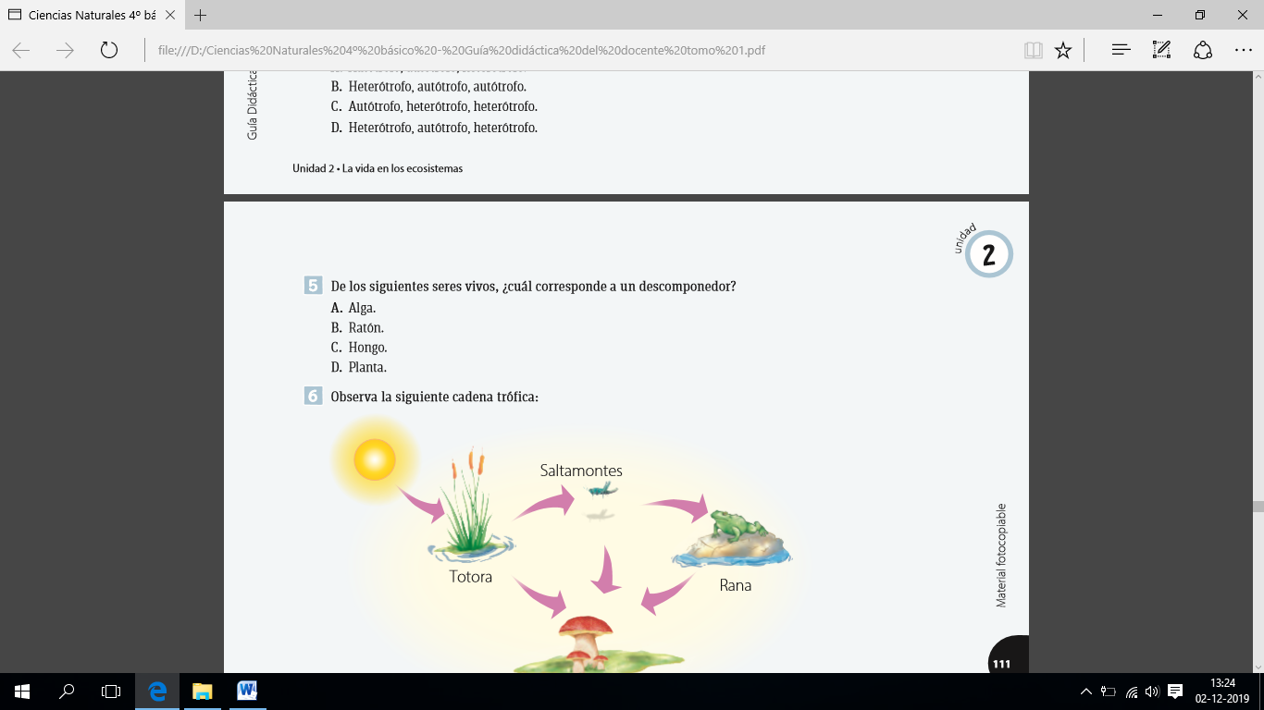

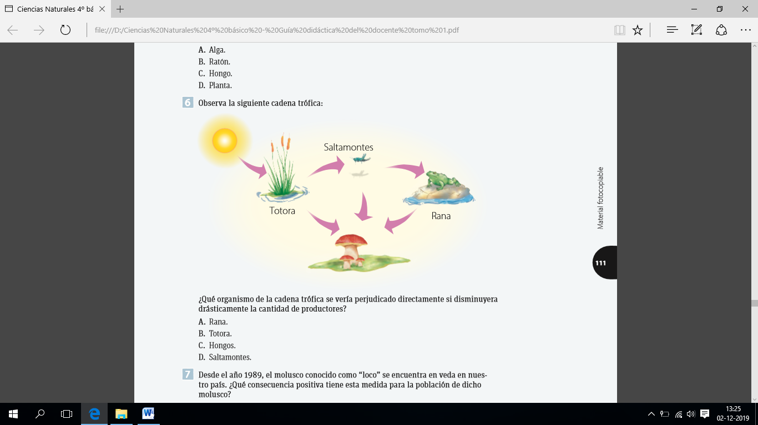

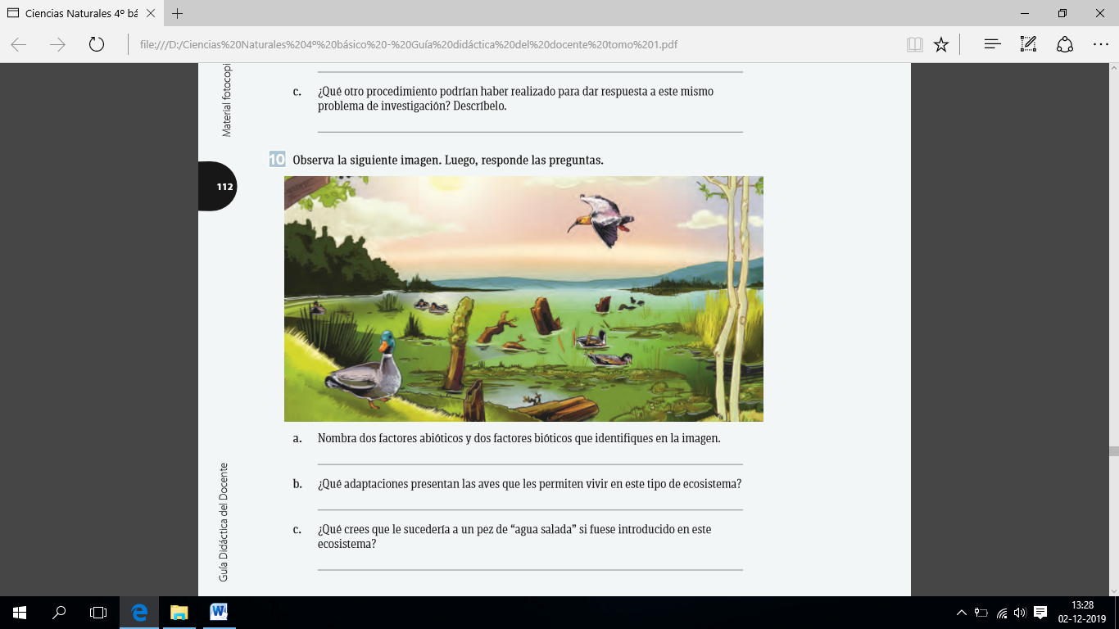II.- Desarrolla las siguientes actividades:

1.-

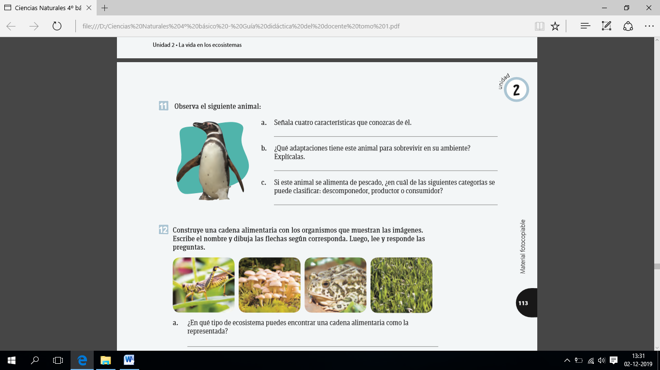2.-

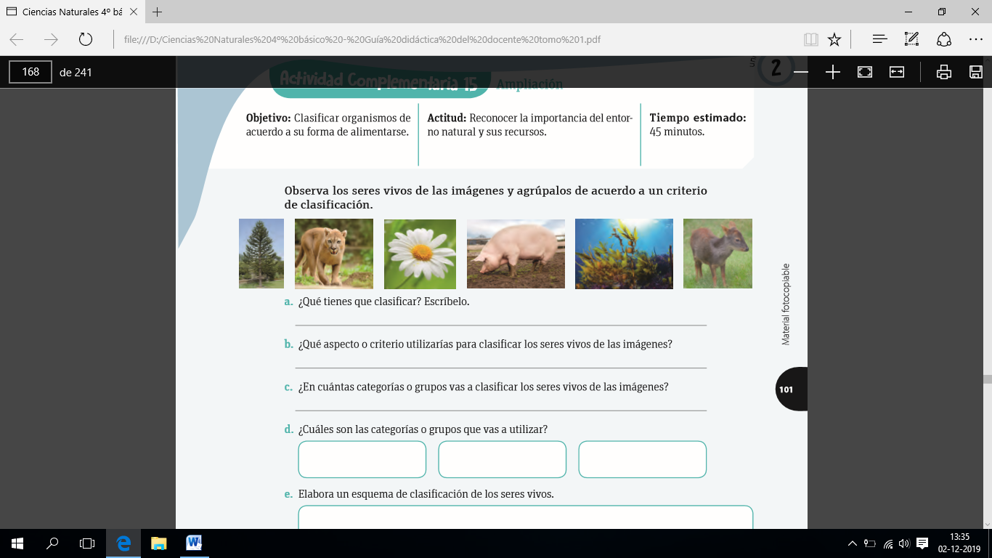

3.-

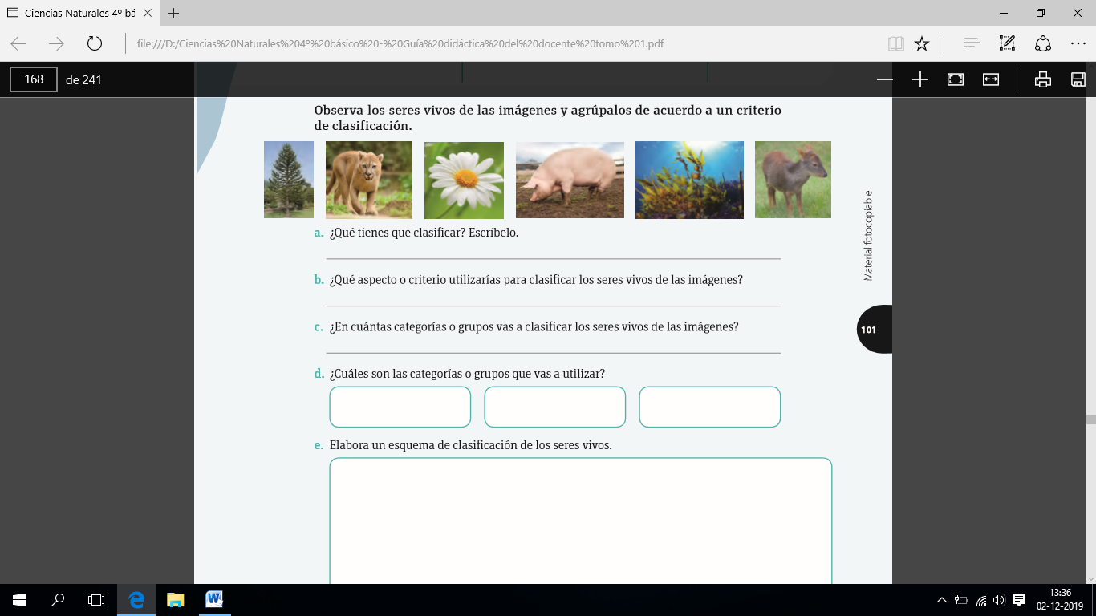

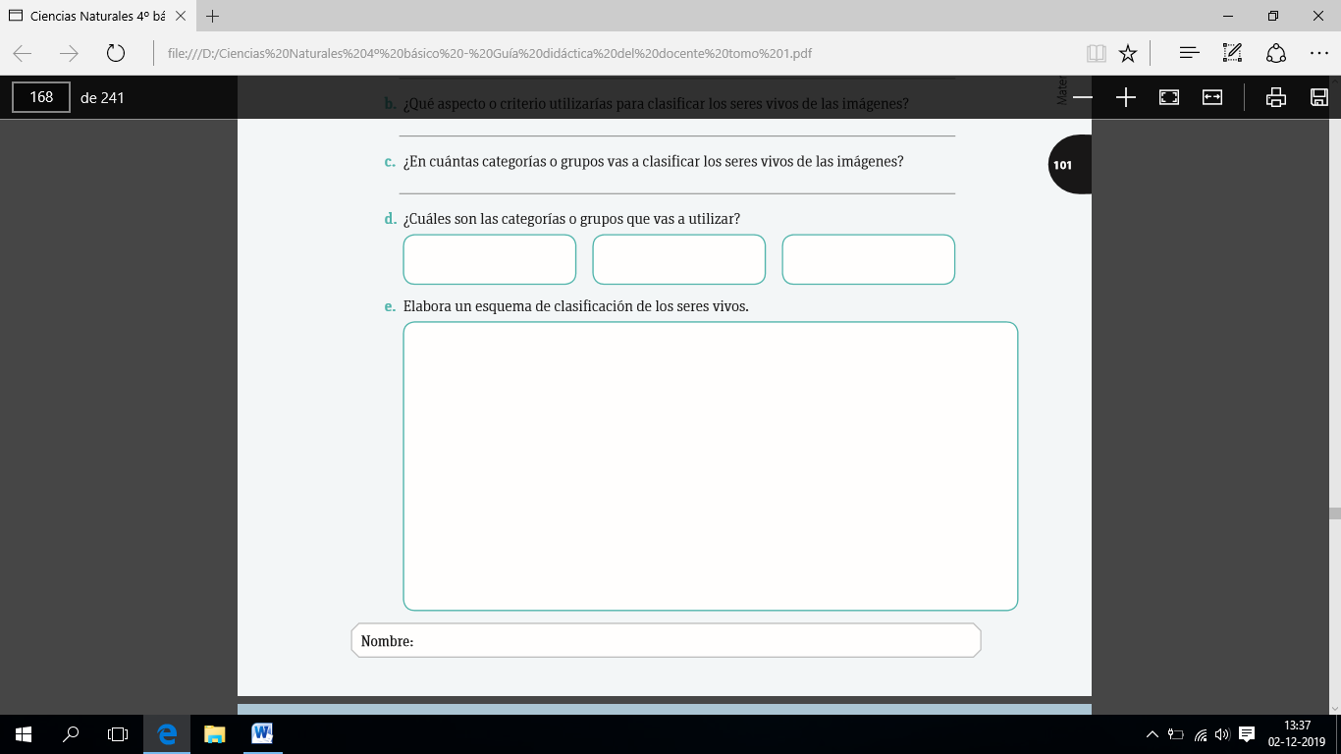

4.- ¿Por qué las plantas de una cadena alimentaria se llaman productores?

…………………………………………………………………………………………………………………

…………………………………………………………………………………………………………………

5.- ¿Por qué los animales de una cadena alimentaria se llaman consumidores?

…………………………………………………………………………………………………………………

………………………………………………………………………………………………………………….